本题分数 | 20
得 分

一、填空题（每题4分，共20分）

1.曲线积分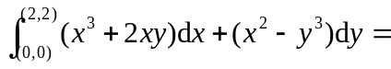 .
2. 设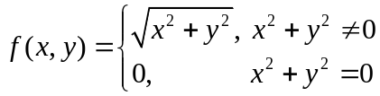，则在（0,0）点 .
A. 连续； B. 两个偏导数都存在； C. 可微； D. 存在任意方向的方向导数.
（选择ABCD中的一个或几个填空）
3. 若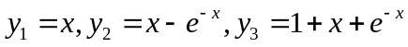为微分方程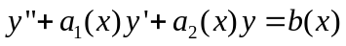的三个解，则该方程满足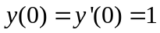的特解是 .
4. 下列向量场中， 为有势场， 为无源场.
（选择ABCD中的一个或几个填空）
A. 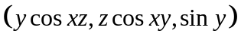； B. 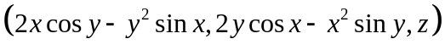；
C. 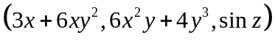； D. 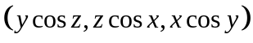.
5. 圆柱面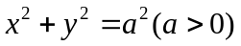介于和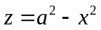之间的曲面面积为 .

本题分数 | 12
得 分

二、单项选择题（每题4分，共12分）
（多选不得分）

6．若二阶连续可微函数满足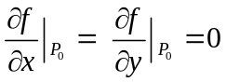，则 （ ）
（A）只要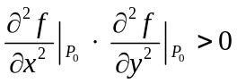，则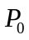必为的极小值点；
（B）只要，则必为的极大值点；
（C）只要，则必为的极值点；
（D）只要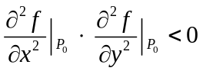，则必不是的极值点.

7. 设曲线是从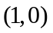到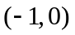的上半圆周，则第二类曲线积分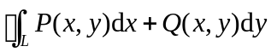化为第一类曲线积分为 （ ）
（A）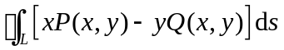；
（B）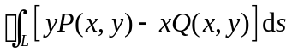；
（C）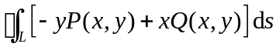；
（D）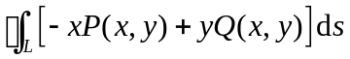.

8．关于含参量积分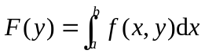，下列结论不正确的是 （ ）
（A）若和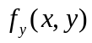在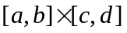上连续，则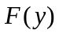在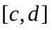上连续可导，并且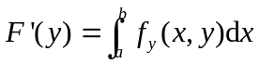；
（B）若连续，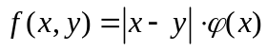，则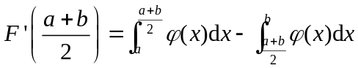；
（C）若连续，，则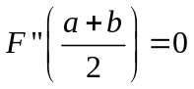；
（D）若连续，，则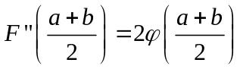.

本题分数 | 68
得 分

三、解答题（第15题8分，其余每题10分，共68分）

9. 计算三重积分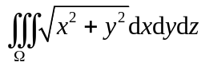, 其中是曲面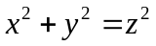和平面所围的区域.

10. 求曲面积分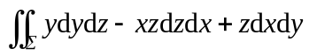，其中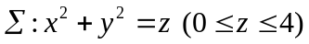，取上侧.

11. 设函数具有二阶连续导数，函数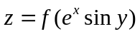满足方程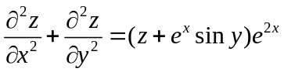，若，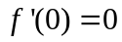，求函数的表达式.

12．求曲线积分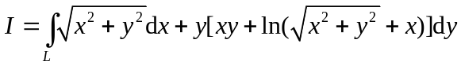，其中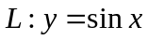（从到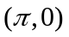）.

13. 求齐次线性微分方程组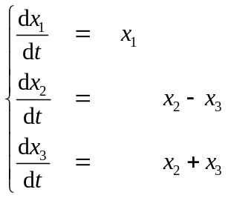 满足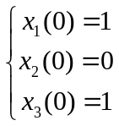的特解．

14. 设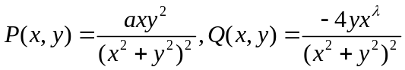，试求常数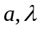的值使得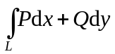在区域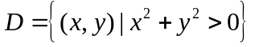上与路径无关，并求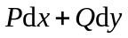在的原函数.

15. 设为圆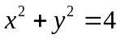，函数的绝对值等于点到曲线的距离的平方，其符号按下列方法确定：当点在圆内部时为负号，外部时为正号. 若常数：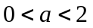，求二重积分

